Сообщение о возможном установлении публичного сервитута

В соответствии с поступившим ходатайством об установлении публичного сервитута, администрация городского округа Люберцы Московской области информирует о возможном установлении публичного сервитута в соответствии со ст.
39.41 Земельного кодекса Российской Федерации (далее - Кодекс), в целях размещения существующего объекта системы газоснабжения и его неотъемлемых технологических частей, в отношении земель и земельных участков общей площадью
241 кв.м, расположенных в Городском округе Люберцы Московской области, в том числе расположенных в кадастровом квартале 50:23:0030129 и частях земельных участков с:
кадастровым номером: 50:23:0000000:161072, адрес: Российская Федерация, Московская область, р-н Раменский, сельское поселение Островецкое, СНТ "Возрождение, рядом с уч.155;
кадастровым номером: 50:23:0030125:138, адрес: обл. Местоположение установлено относительно ориентира, расположенного в границах участка. Почтовый адрес ориентира: обл. Московская, р-н Раменский, сельское поселение Островецкое, СНТ "Возрождение", участок № 156;
кадастровым номером: 50:23:0030129:572, адрес: Московская область, г.о.
Люберцы, с Верхнее Мячково.
Правообладатели земельных участков, в отношении которых испрашивается публичный сервитут, если их права не зарегистрированы в Едином государственном реестре недвижимости, в течение тридцати дней со дня опубликования сообщения, предусмотренного пп.1 п.3 ст. 39.42 Кодекса, подают в орган, уполномоченный на установление публичного сервитута, заявления об учете их прав (обременений прав) на земельные участки с приложением копий документов, подтверждающих эти права (обременения прав). В таких заявлениях указывается способ связи с правообладателями земельных участков, в том числе их почтовый адрес и (или) адрес электронной почты. Правообладатели земельных участков, подавшие такие заявления по истечении указанного срока, несут риски невозможности обеспечения их прав в связи с отсутствием информации о таких лицах и их правах на земельные участки. Такие лица имеют право требовать от обладателя публичного сервитута плату за публичный сервитут не более чем за три года, предшествующие дню направления ими заявления об учете их прав (обременений прав). Обладатель публичного сервитута в срок не более чем два месяца со дня поступления указанного заявления направляет правообладателю земельного участка проект соглашения об осуществлении публичного сервитута и вносит плату за публичный сервитут в соответствии со ст.39.46 Кодекса.
Заявления об учете прав на земельные участки принимаются в письменной форме в течение 15 дней со дня опубликования настоящего извещения по рабочим дням через любой МБУ «Многофункциональный центр предоставления государственных и муниципальных услуг городского округа Люберцы», по адресу:
- Отдел приема заявителей «Центральный», расположен по адресу: Московская область, город Люберцы, улица Звуковая, дом 3.
- Отдел приема заявителей «Ухтомский», расположен по адресу: Московская область, город Люберцы, Октябрьский проспект, дом 18, корпус 3.
- Отдел приема заявителей «Северный», расположен по адресу: Московская область, город Люберцы, улица Инициативная, дом 7Б.
- Отдел приема заявителей «Мкр.1А», расположен по адресу: Московская область, город Люберцы, улица 8 Марта, дом 30Б.
- Отдел приема заявителей «Томилинский», расположен по адресу: Московская область, Городской округ Люберцы, рабочий поселок Томилино,

микрорайон Птицефабрика, дом 4/1.
- Отдел приема заявителей «Красковский», расположен по адресу: Московская область, Городской округ Люберцы, дачный поселок Красково, улица Школьная, дом 5.
- Отдел приема заявителей «Малаховский», расположен по адресу: Московская область, Городской округ Люберцы, рабочий поселок Малаховка, улица Сакко и Ванцетти, дом 1.
- Отдел приема заявителей «Октябрьский», расположен по адресу: Московская область, Городской округ Люберцы, Рабочий поселок Октябрьский, ул. Ленина, д. 39
- «ТОСП» расположен по адресу: Московская область, город Люберцы, Некрасовский проезд, дом 6.
График работы МУ «Люберецкий МФЦ»:
Дни недели Время работы
Понедельник - воскресенье 8.00 – 20.00 без перерыва на обед

ЕДИНЫЙ НОМЕР КОЛЛ-ЦЕНТРА 8-800-550-50-30
Официальный сайт в информационно-коммуникационной сети «Интернет»: http://lubmfc.ru.
Адрес электронной почты в сети Интернет: mfc-lyubertsymr@mosreg.ru Дополнительная информация приведена на сайтах:
- РПГУ: uslugi.mosreg.ru
- МФЦ: mfc.mosreg.ru или направляются на адрес электронной почты: sk@lubreg.ru
Ознакомиться с ходатайством об установлении публичного сервитута и прилагаемым к нему описанием местоположения границ публичного сервитута можно в администрации городского округа Люберцы Московской области, по адресу: Московская область, Городской округ Люберцы, г. Люберцы, Октябрьский проспект, д. 190, каб.101 (в приемные дни, в приемное время: среда с 10:00 до 17:00).
Настоящее сообщение о возможном установлении публичного сервитута размещено на сайте: www.люберцы.рф

ГРАФИЧЕСКОЕ ОПИСАНИЕ
местоположения границ населенных пунктов, территориальных зон, особо охраняемых природных территорий, зон с особыми условиями использования территории
Публичный сервитут объекта «Газопровод низкого давления», кадастровый номер 50:23:0000000:135180
(наименование объекта, местоположение границ которого описано (далее - объект)
Раздел 1
Сведения об объекте
№ п/п | Характеристики объекта | Описание характеристик
1 | 2 | 3
1 | Местоположение объекта | Московская область, городской округ Люберцы, Верхнее Мячково село.
2 | Площадь объекта ± величина погрешности определения площади (P ± ∆P) | 241 м²
3 | Иные характеристики объекта | Вид объекта реестра границ: Граница публичного сервитута Кадастровый номер квартала: 50:23:0000000  Вид или наименование публичного сервитута по документу: Публичный сервитут объекта «Газопровод низкого давления», кадастровый номер 50:23:0000000:135180  Орган, принявший решение об установлении публичного сервитута: Администрация городского округа Люберцы Московской области Цель установления публичного сервитута: Размещение объектов электросетевого хозяйства, тепловых сетей, водопроводных сетей, сетей водоотведения, линий и сооружений связи, линейных объектов  системы газоснабжения, нефтепроводов и нефтепродуктопроводов, их неотъемлемых технологических частей, если указанные объекты являются объектами федерального, регионального или местного значения, либо необходимы для организации электро-, газо-, тепло-, водоснабжения населения и водоотведения, подключения (технологического присоединения) к сетям инженерно-технического обеспечения, либо переносятся в связи с изъятием земельных участков, на которых они ранее располагались, для государственных или муниципальных нужд (далее также - инженерные сооружения)  Срок публичного сервитута: продолжительность: 49 лет Обладатель публичного сервитута: Юридическое лицо,  зарегистрированное в Российской Федерации Акционерное Общество  "Мособлгаз" (ИНН: 5032292612, ОГРН: 1175024034734, адрес эл.  почты: info@mosoblgaz.ru, почтовый адрес: 143082, Московская область, Одинцовский г.о., д. Раздоры, 1-й км Рублево-Успенского шоссе, д. 1, корп.Б).

Раздел 2
Сведения о местоположении границ объекта
1. Система координат МСК-50, зона 2
2. Сведения о характерных точках границ объекта
 |  |  | Метод определения координат характерной точки | Средняя
Обозначение | Координаты, м |  | Метод определения координат характерной точки | квадратическая | Описание
характерных |  |  | Метод определения координат характерной точки | погрешность | обозначения точки
точек |  |  | Метод определения координат характерной точки | положения | на местности (при
границ | X | Y | Метод определения координат характерной точки | характерной точки (Mt), м | наличии)
1 | 2 | 3 | 4 | 5 | 6
1 | 445 688,17 | 2 220 217,97 | Аналитический метод | 0,10 | —
2 | 445 713,65 | 2 220 238,94 | Аналитический метод | 0,10 | —
3 | 445 736,41 | 2 220 230,94 | Аналитический метод | 0,10 | —
4 | 445 737,85 | 2 220 230,86 | Аналитический метод | 0,10 | —
5 | 445 738,05 | 2 220 234,86 | Аналитический метод | 0,10 | —
6 | 445 737,19 | 2 220 234,90 | Аналитический метод | 0,10 | —
7 | 445 712,85 | 2 220 243,46 | Аналитический метод | 0,10 | —
8 | 445 685,63 | 2 220 221,05 | Аналитический метод | 0,10 | —
1 | 445 688,17 | 2 220 217,97 | Аналитический метод | 0,10 | —
3. Сведения о характерных точках части (частей) границы объекта
1 | 2 | 3 | 4 | 5 | 6
— | — | — | — | — | —

Раздел 3
Сведения о местоположении измененных (уточненных) границ объекта
1. Система координат МСК-50, зона 2
2. Сведения о характерных точках границ объекта
Обозначение характерных точек границы | Существующие координаты, м |  | Измененные (уточненные) координаты, м |  | Метод определения координат характерной точки | Средняя квадратическая погрешность положения характерной точки (Mt), м | Описание обозначения точки на местности (при наличии)
Обозначение характерных точек границы | X | Y | X | Y | Метод определения координат характерной точки |  | Описание обозначения точки на местности (при наличии)
1 | 2 | 3 | 4 | 5 | 6 | 7 | 8
— | — | — | — | — | — | — | —
3. Сведения о характерных точках части (частей) границы объекта
1 | 2 | 3 | 4 | 5 | 6 | 7 | 8
— | — | — | — | — | — | — | —

Раздел 4
План границ объекта

50:23:0000000:169073

50:23:0030129:572

50:23:0030125:126

4 5
6
50:23:0030125:138 3

50:23:0030125

50:23:0000000:161072

2

50:23:0030129:569
7

50:23:0030129:170

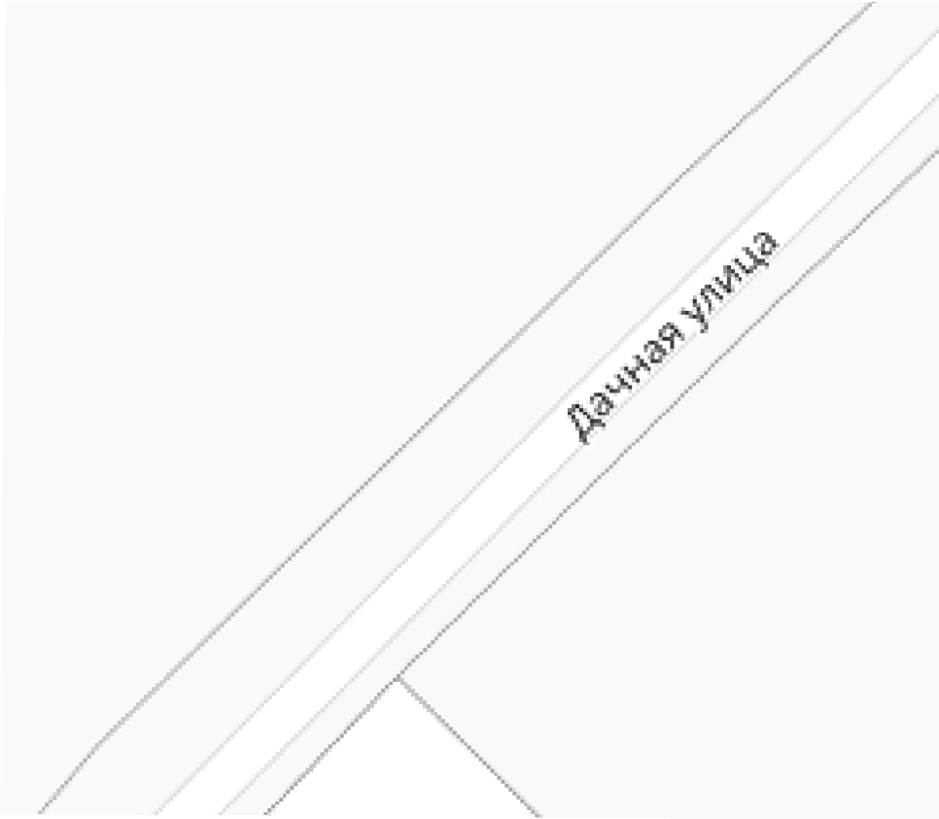
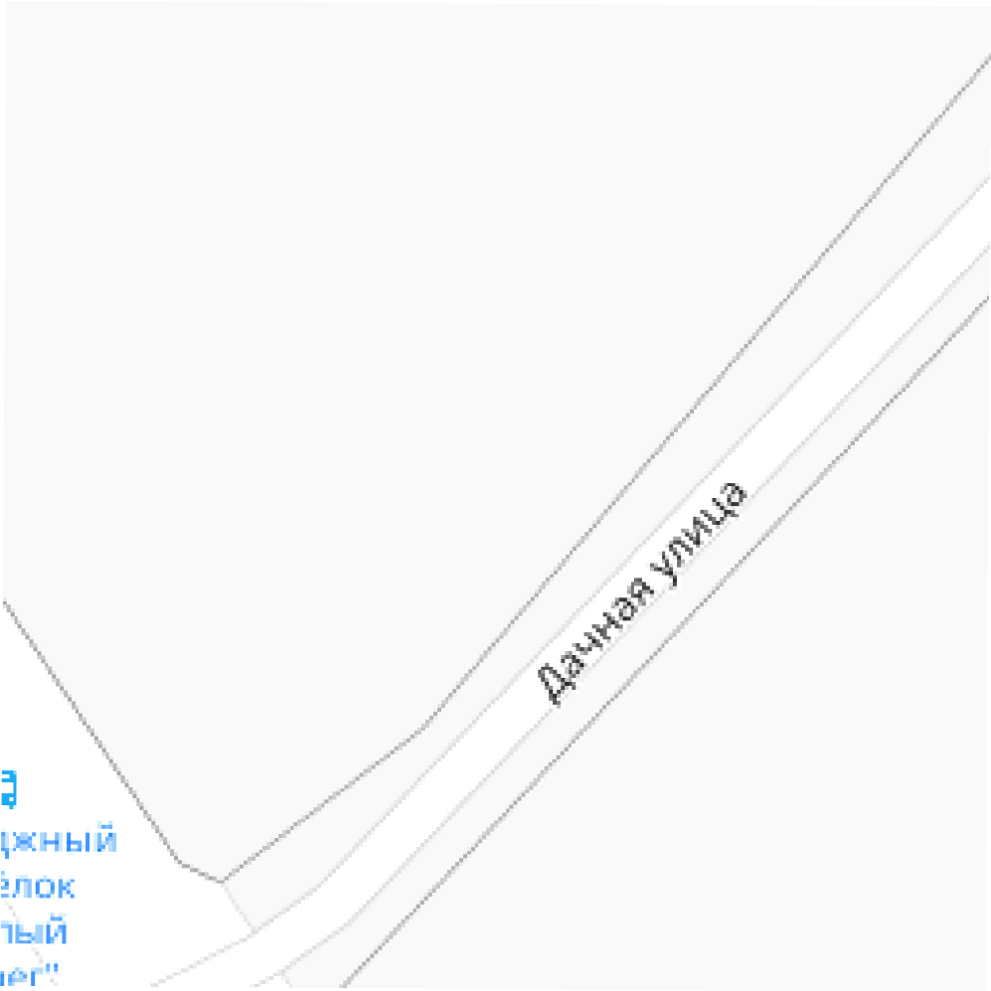
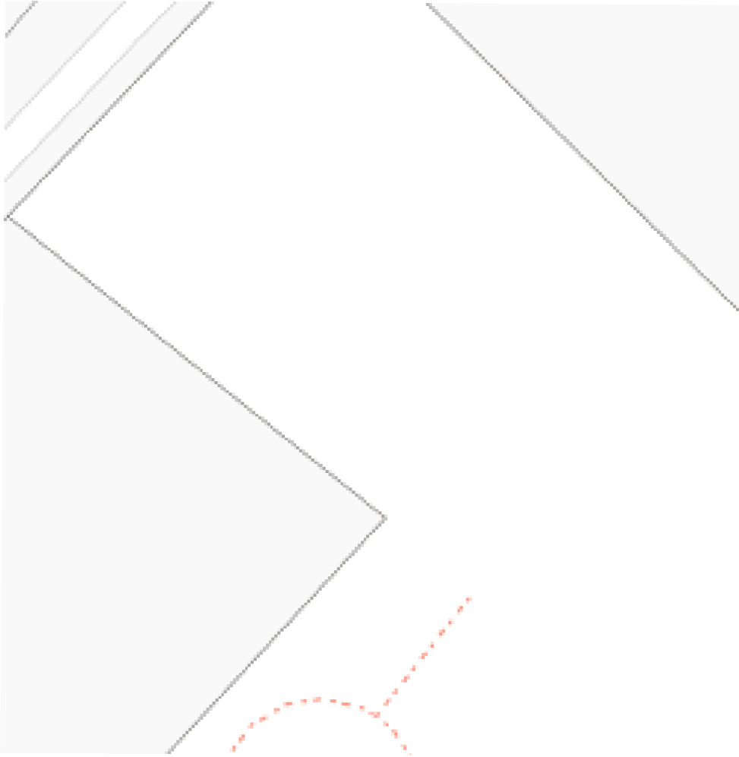
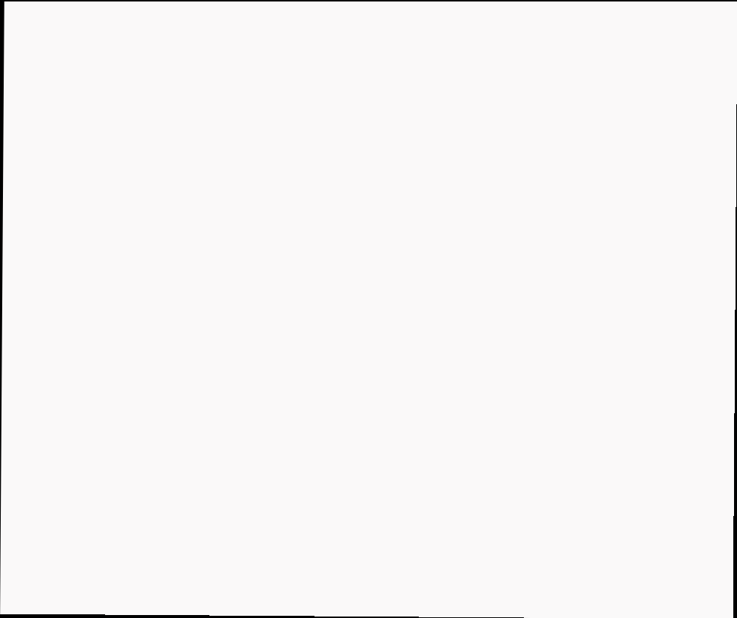
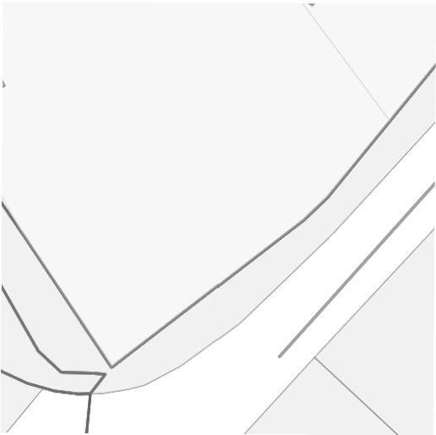
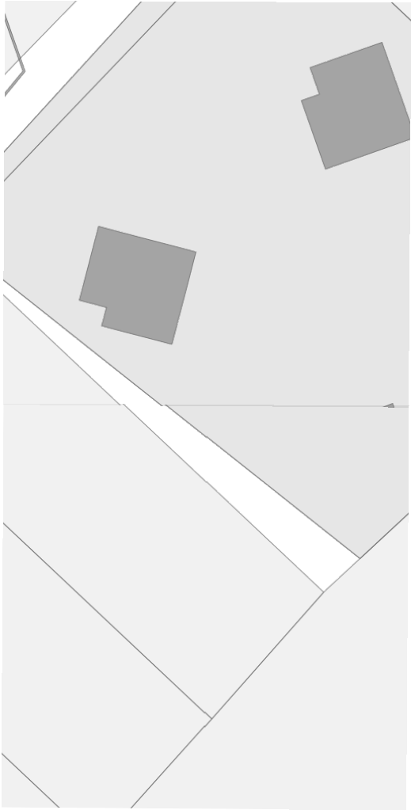
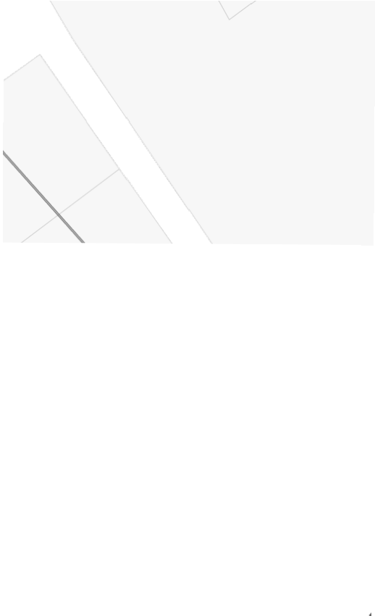

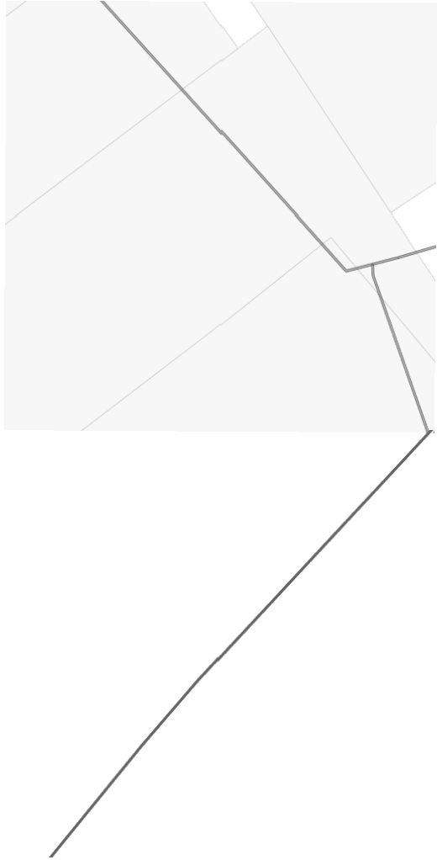
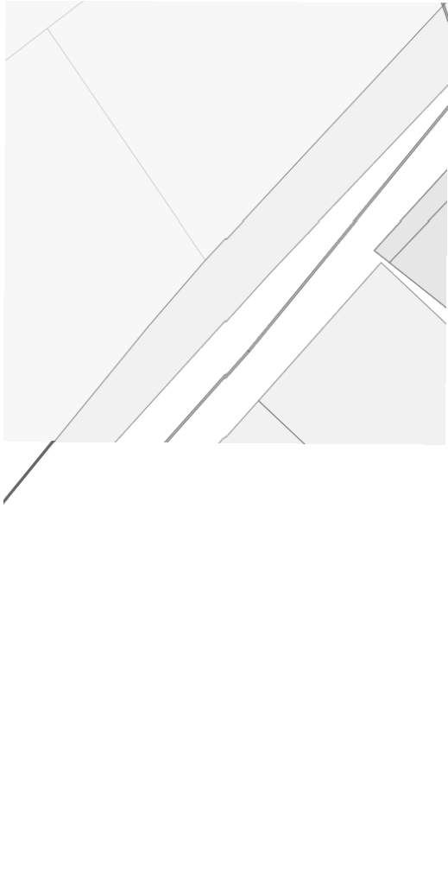



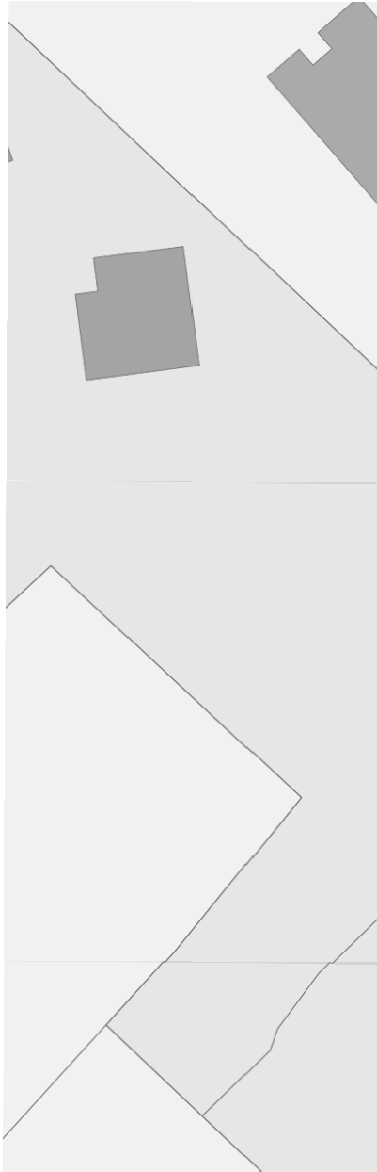







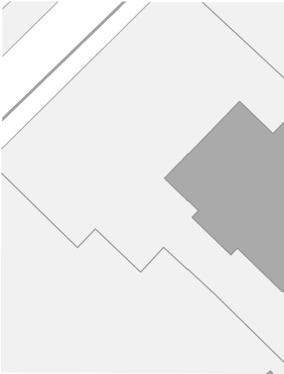



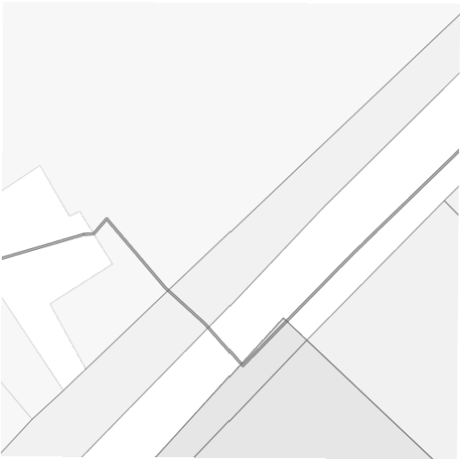

50:23:0030129

50:23:0030125:271

1

8 50:23:0030129:570

50:23:0030129:161
50:23:0030129:22

50:23:0030129:21

Масштаб 1:1 000
Используемые условные знаки и обозначения:

  - характерная точка границы зоны


  - граница зоны


  - граница кадастрового квартала по сведениям ЕГРН

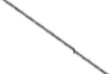
  - граница земельного участка по сведения ЕГРН

